**Рассмотрите фотографии/ карикатуры и ответьте на вопросы.**

Какие события на них изображены? Где и когда они происходили? Кто являлся участником этих событий? Каковы их последствия?

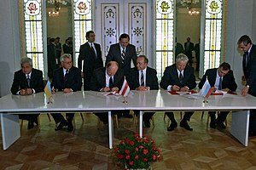 1

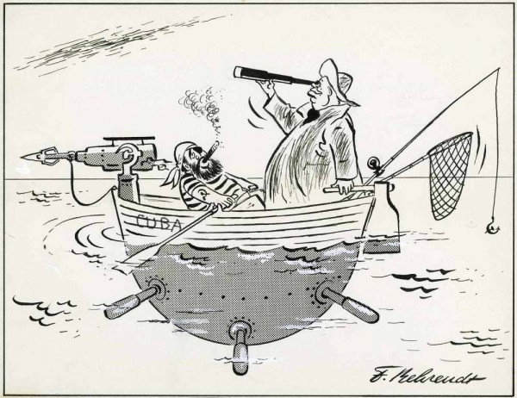 2

**Рассмотрите фотографии/ карикатуры и ответьте на вопросы.**

Какие события на них изображены? Где и когда они происходили? Кто являлся участником этих событий? Каковы их последствия?

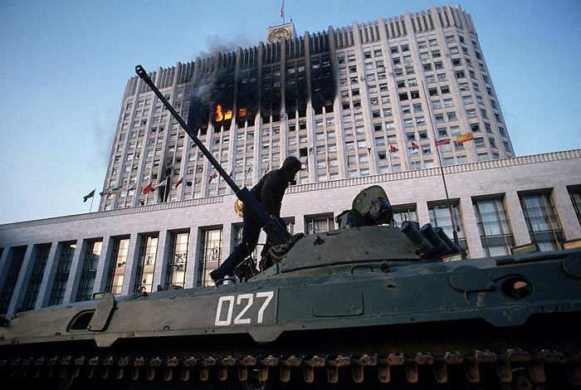 1

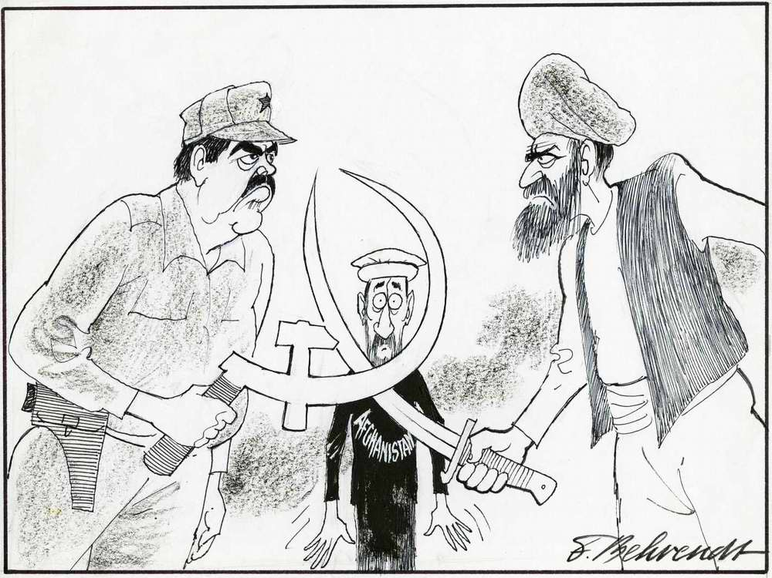 2

**Рассмотрите фотографии/ карикатуры и ответьте на вопросы.**

Какие события на них изображены? Где и когда они происходили? Кто являлся участником этих событий? Каковы их последствия?

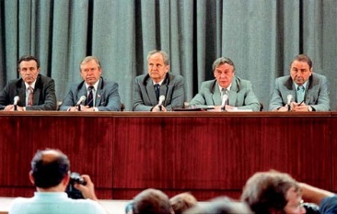 1

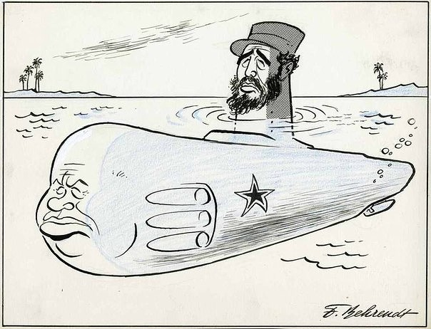 2

**Рассмотрите фотографии/ карикатуры и ответьте на вопросы.**

Какие события на них изображены? Где и когда они происходили? Кто являлся участником этих событий? Каковы их последствия?

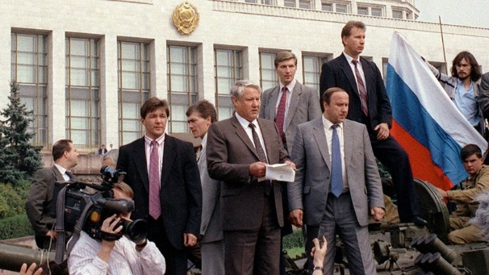 1

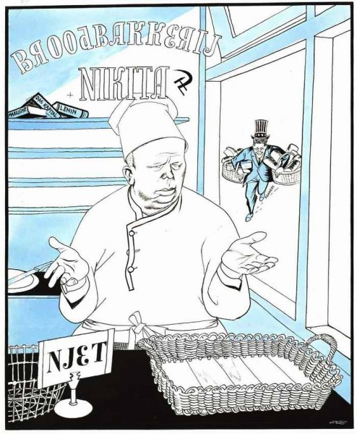 2

**Рассмотрите фотографии/ карикатуры и ответьте на вопросы.**

Какие события на них изображены? Где и когда они происходили? Кто являлся участником этих событий? Каковы их последствия?

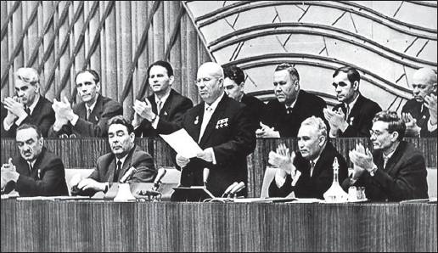 1

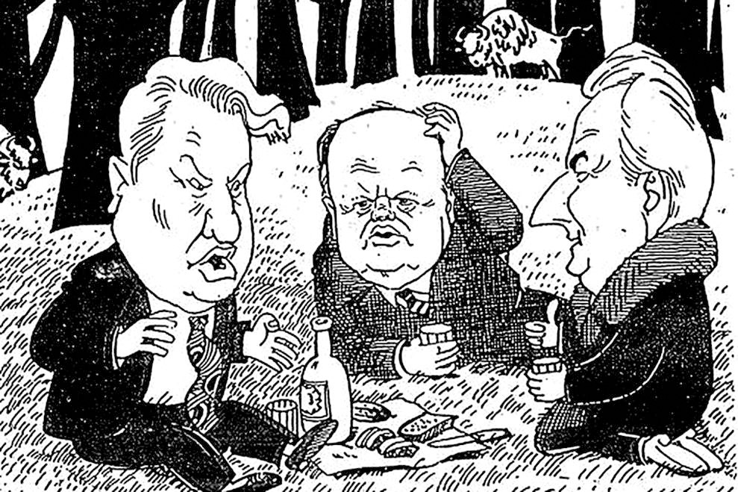 2

**Рассмотрите фотографии/ карикатуры и ответьте на вопросы.**

Какие события на них изображены? Где и когда они происходили? Кто являлся участником этих событий? Каковы их последствия?

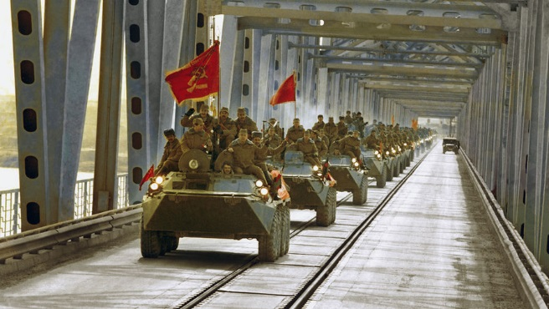 1

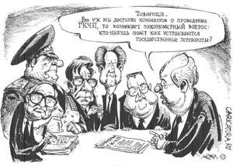 2